PODER JUDICIÁRIO DO ESTADO DO RIO DE JANEIRO

RIGER – RELATÓRIO DE INFORMAÇÕES
GERENCIAIS
Secretaria-Geral de Governança, Inovação e Compliance (SGGIC)
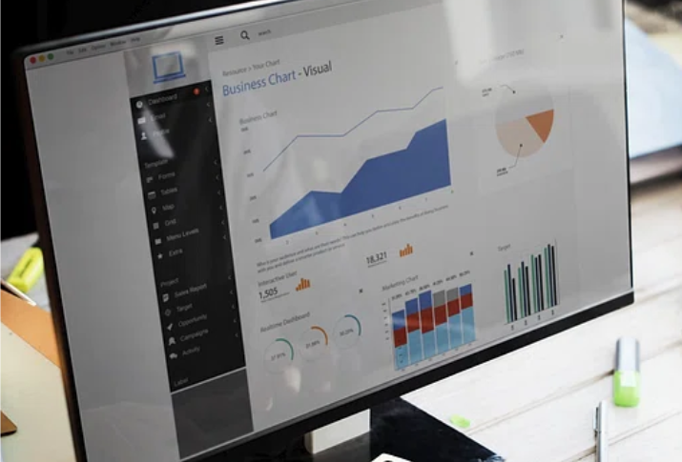

Ano: 202X

 | Semestral |  | Anual

ATENÇÃO! Marque com um X uma das opções acima, conforme o período das informações: 1º semestre (consolida as informações do 1º semestre) ou anual (as informações do 1º semestre são acumuladas às do 2º semestre para fins de consolidação do ano vigente).

Dados do Relatório
Elaborado por: | XXXXXX
Aprovado por: | XXXXXX
Data de Emissão: | XX/XX/XX

Dados Referenciais da Unidade Emissora do RIGER
Denominação: | Secretaria-Geral de Governança, Inovação e Compliance (SGGIC)
Telefone: | (21) 3133-7540/3133-7533
Link: | http://www.tjrj.jus.br/web/portal-governanca
CNPJ: | 28.538.734/0001-48 (TJRJ)
E-mail Geral: | sggic@tjrj.jus.br

Sumário
1. ESTRUTURA ORGANIZACIONAL 5
1.1. Organograma 5
1.2 Gestores e Assessores 6
1.2.1 Secretaria-Geral de Governança, Inovação e Compliance (SGGIC) 6
1.2.2 Departamento de Governança e Planejamento Estratégico (DEGEP) 7
1.2.3 Departamento de Inovação e Desenvolvimento (DEIND) 8
1.2.4 Departamento de Integridade (DEINT) 9
2. PLANEJAMENTO ESTRATÉGICO 10
2.1. Legislação e documentação correlata 10
3. GOVERNANÇA 11
3.1. Legislação correlata 11
3.2. Prêmio CNJ de Qualidade 11
3.2.1. Ranking da Governança 11
4.INOVAÇÃO 12
4.1. Legislação correlata 12
4.2. Projetos desenvolvidos pelo Departamento de Inovação e Desenvolvimento 12
4.3. Projetos em Andamento 12
4.4. Meta Nacional 2024 CNJ – Meta 9: Estimular a inovação no Poder Judiciário 13
5. COMPLIANCE E INTEGRIDADE 13
5.1. Definição 13
5.2 Legislação e documentos correlatos 14
5.3 Programa de Integridade 16
5.3.1 Transparência 16
5.3.2 Gestão de Risco 16
5.3.3 Compliance 16
6. Direcionadores Estratégicos 17
7. PROGRESSO DOS PROJETOS ESTRATÉGICOS 18
7.1 Revisão do Plano Estratégico 18
7.2 Evolução dos Projetos Estratégicos 18
7.3. Situação Global dos Projetos Estratégicos 19
7.4. Situação de andamento dos Projetos Estratégicos 19
7.5. Implementação dos Projetos Estratégicos 20
7.6. Execução orçamentária estimada na execução do cronograma 20
8. INDICADORES E MÉTRICAS INSTITUCIONAIS 22
8.1 Índice de Alcance das Metas Estratégicas 22
8.2 Índice de Transparência 22
8.3 Índice de Desempenho no Prêmio CNJ de Qualidade 23
8.4 Acervo de Rotinas Administrativas (RADS) 23
8.5 Implementação do Novo Modelo de RAD 24
8.6 Implementação do Modelo Basilar de Gestão (MBG) 24
9. OUTRAS REALIZAÇÕES DA SGGIC 25
9.1 Gabinete 25
9.2 DEGEP 25
9.3 DEINT 25
9.4 DEIND 25
10. PLANILHAS DE INDICADORES - ESTRATÉGICOS GERENCIAIS E OPERACIONAIS 26

1. ESTRUTURA ORGANIZACIONAL
RESOLUÇÃO OE nº 03/2025 e RESOLUÇÃO OE nº 11/2025 - Aprova a Estrutura Organizacional do Poder Judiciário do Estado do Rio de Janeiro e dá outras providências.

1.1. Organograma

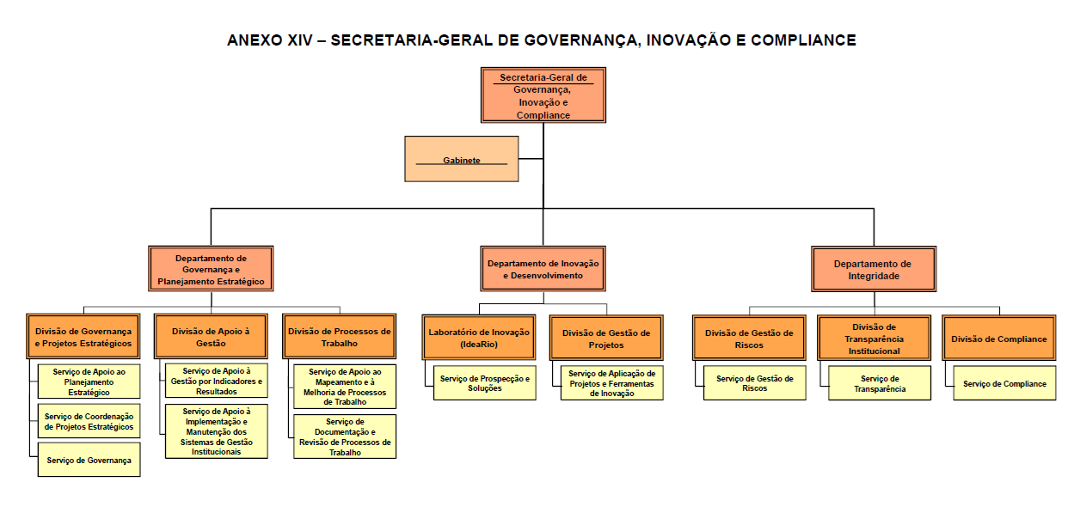

1.2 Gestores e Assessores

1.2.1 Secretaria-Geral de Governança, Inovação e Compliance (SGGIC)
A Secretaria Geral de Governança, Inovação e Compliance, diretamente subordinada à Presidência do Tribunal de Justiça do Estado do Rio de Janeiro, tem por missão promover a governança, por meio de orientação e implementação de mecanismos de gestão, estratégia, compliance e de soluções inovadoras e transparentes, em todas as unidades do PJERJ, contribuindo para resolução dos conflitos de interesse por meio das melhorias implementadas.
As áreas estratégicas de negócio podem orientar os eixos estratégicos. Esses eixos são os caminhos escolhidos para atingir os objetivos de cada área de negócio projetada.



1.2.2 Departamento de Governança e Planejamento Estratégico (DEGEP)
O DEGEP é responsável pela implementação de políticas de governança na instituição, bem como pelo desenvolvimento e monitoramento do planejamento estratégico institucional e pela adoção de práticas de gestão que contribuam para a uniformização das diretrizes gerenciais administrativas e pela modernização da gestão no TJRJ como um todo.



1.2.3 Departamento de Inovação e Desenvolvimento (DEIND)






Cabe ao DEIND disseminar a cultura de inovação entre as unidades do Poder Judiciário e promover a concepção e desenvolvimento de novos projetos, que resultem no aumento da efetividade das ações do Poder Judiciário e fomentem o alcance e a qualidade dos resultados.
Fernando Braga Minelli
Diretor do Departamento de Inovação e Desenvolvimento – DEIND
3133-1905
fernandominelli@tjrj.jus.br

Priscilla Mariano Almeida
Diretora do Laboratório de Inovação
IdeaRio
3133-3319
priscilamariano@tjrj.jus.br

Ricardo Alves dos Reis
Diretor da Divisão de Desenvolvimento Estratégico
DIDES
3133-2138
ricardoalves@tjrj.jus.br
Marcelo dos Santos
Chefe de Serviço de Prospecção e Soluções
SEPROS
3133-4482
marcelosantos@tjrj.jus.br
Ricardo Gonçalves do Carmo
Chefe de Serviço de Aplicação de Projetos e Ferramentas de Inovação
SEAPF
3133-3432
ricardocarmo@tjrj.jus.br

1.2.4 Departamento de Integridade (DEINT)
O DEINT é responsável pelo desenvolvimento do Programa de Integridade do TJERJ e implementação das políticas correspondentes, como gestão de risco, compliance e transparência, prestando auxílio às unidades do Tribunal na aplicação de ferramentas que permitam melhores práticas voltadas para a ética, efetividade e conformidade das atividades.



2. PLANEJAMENTO ESTRATÉGICO

2.1. Legislação e documentação correlata
- RESOLUÇÃO TJ/OE/RJ Nº 11/2021- Estabelece a Política de Gestão Estratégica, alinha a estratégia às diretrizes de governança e institui as diretrizes para o Planejamento Estratégico Institucional do Poder Judiciário do Estado do Rio de Janeiro 2021-2026 (PJERJ)
- RESOLUÇÃO TJ/OE/RJ Nº 12/2021 - Aprova o Plano Estratégico, o Plano de Ação Governamental (PAG), a Matriz de Indicadores Estratégicos e o Plano de Comunicação da Estratégia do Poder Judiciário do Estado do Rio de Janeiro (PJERJ).
- ATO EXECUTIVO TJ Nº 93/ 2023 - Revisa o Plano Estratégico e a Matriz de Indicadores Estratégicos do Poder Judiciário do Estado do Rio de Janeiro (PJERJ).
- Portaria nº 917/2025 - Designa e reconduz membros da Comissão de Governança, Estratégia e Planejamento (COGEP).
- Portaria nº 1546/2025 - Designa membros para a Comissão de Inovação e Acompanhamento de Projetos Especiais (COIPE).
- Portaria nº 981/2023 - Designa membros para o Subcomitê Gestor do Segmento da Justiça Estadual no âmbito do Tribunal de Justiça do Estado do Rio de Janeiro e da Rede de Governança Colaborativa do Poder Judiciário.
- Plano Estratégico Sexênio 2021-2026
- Plano de Ação Governamental - PAG
- Mapa Estratégico do PJERJ
- Plano de Comunicação da Estratégia

3. GOVERNANÇA

3.1. Legislação correlata
- RESOLUÇÃO OE Nº 17/2024 - Estabelece os modelos de gestão que formam o Sistema de Governança do Tribunal de Justiça do Estado do Rio de Janeiro.
- ATO NORMATIVO TJ Nº 09/2023 - Estabelece a Política de Governança da Estratégia do Tribunal de Justiça do Estado do Rio de Janeiro.
- ATO NORMATIVO Nº 10/2023 - Estabelece o Sistema de Governança Institucional do Tribunal de Justiça do Estado do Rio de Janeiro.
- ATO NORMATIVO Nº 36/2024 - Cria e regulamenta o Ranking da Governança, destinado à avaliação das unidades administrativas do Poder Judiciário do Estado do Rio de Janeiro.
- Ato NORMATIVO nº 04/2026 - Institui o Sistema de Mapeamento, Documentação e Revisão dos Processos de Trabalho (SIMAP-PJERJ) e estabelece a obrigatoriedade de sua integração à Cadeia de Valor do Poder Judiciário do Estado do Rio de Janeiro.
- ATO NORMATIVO Nº 10/2026 - Dispõe sobre as diretrizes para a definição, validação e monitoramento de índice e metas no âmbito da Gestão por Resultado do Poder Judiciário do Estado do Rio de Janeiro (PJERJ), com foco na geração de valor ao usuário e no alinhamento estratégico das unidades organizacionais.

3.2. Prêmio CNJ de Qualidade
xxx

3.2.1. Ranking da Governança
xxx

4.INOVAÇÃO

4.1. Legislação correlata
- ATO NORMATIVO TJ Nº 08/2023 - Dispõe sobre a Política de Gestão da Inovação da Secretaria Geral de Governança, Inovação e Compliance e dá outras providências.
- Resolução do CNJ Nº 395/2021 – Institui a política de gestão da inovação no âmbito do Poder Judiciário.
- Portaria Presidência CNJ Nº 379/2024 – Regulamenta o plano nacional de inovação no Poder Judiciário.
- ATO NORMATIVO TJ Nº 12/2026 - Dispõe sobre a regulamentação do recebimento, da análise, da classificação, da priorização e do gerenciamento das demandas de projetos no âmbito da Divisão de Gestão de Projetos, vinculada ao Departamento de Inovação e Desenvolvimento.

4.2. Projetos desenvolvidos pelo Departamento de Inovação e Desenvolvimento
4.2.1.Xxxxxxxx
Xxxx

4.2.2.Xxxxxxxx
Xxxx

4.2.3.Xxxxxxxx
Xxxx

4.3. Projetos em Andamento
4.3.1.Xxxxxxxx
Xxxx

4.3.2.Xxxxxxxx
Xxxx

4.3.3.Xxxxxxxx
Xxxx

4.4. Meta Nacional 2024 CNJ – Meta 9: Estimular a inovação no Poder Judiciário
4.4.1.Xxxxxxxx
Xxxx

4.4.2.Xxxxxxxx
Xxxx

4.4.3.Xxxxxxxx
Xxxx

5. COMPLIANCE E INTEGRIDADE

5.1. Definição
No âmbito do Poder Judiciário, a Resolução nº 410 do CNJ trouxe diretrizes gerais para implementação de sistemas de integridade, conceituando integridade pública e Compliance. Podemos dizer que sistemas de Compliance e integridade são hoje um importante antídoto contra desvios causados pela conduta humana. O seu principal desafio, então, é a criação de um ambiente estrutural, organizacional e funcional, onde nenhuma modalidade de ilicitude consiga prosperar ou, ao menos, fique sem a devida resposta. Para sua implantação, imprescindível uma atenta gestão de riscos, com objetivo de alcançar a melhor performance, isto é, que a instituição não somente possa atingir os ideais números de produtividade, sempre almejados por necessários que são, como o faça dentro de rigoroso procedimento para cumprimento de normas e perseguição de genuína ética, aquela que atende à moral e à justiça social, elementos estes que servem como alicerces fundantes para a lisura e reputação de qualquer instituição.
No que se refere ao Tribunal de Justiça do Estado do Rio de Janeiro, o comprometimento com a ética, com a depuração dos processos de trabalho, com as pesquisas de risco, com a detecção de eventual irregularidade ou necessidade de melhoria, com soluções justas, sensatas e imparciais, tem o condão de levar para sociedade a certeza de que a prestação jurisdicional será revestida de integridade em todas as suas fases até o provimento final. E incentivar que todos, individualmente, procurem pautar sua conduta na ética e moralidade, fazer o certo porque é o que deve ser feito.

5.2 Legislação e documentos correlatos
- Código de Ética - RESOLUÇÃO OE nº 15/2023 - Aprova o Código de Ética do Servidor e do Colaborador do Poder Judiciário do Estado do Rio de Janeiro.
- Comissão Mista de Ética e Boas Práticas – Ato Executivo Conjunto nº 23/2023.
- Canal de Denúncia de Integridade – Ato Normativo nº43/20223.
- Termo de Ajustamento de Conduta – Ato Normativo Conjunto TJ/CGJ nº13/2023.
- Canal de Consulta sobre Conflito de Interesses - Ato Normativo nº 27/2024.
- ATO NORMATIVO TJ N.º 11/2023. - Dispõe sobre a Política de Gestão de Riscos da Secretaria Geral de Governança, Inovação e Compliance e dá outras providências;
- Plano de Gestão de Riscos.
- Guia Prático para Mapeamento de Riscos.
- Banco de Riscos.
- Aviso TJ Nº 72/2023. – Avisa sobre a obrigatoriedade do mapeamento de riscos no âmbito do TJERJ.
- Canal de Consulta sobre Conflito de Interesse - Ato Normativo nº27/24.
- Política de Transparência do Tribunal de Justiça do Estado do Rio de Janeiro – Ato Normativo 13/25.
- Manual de Transparência Institucional
- Guia Prático de Transparência
- Enunciado de Integridade nº 01 – Ajuizamento de Ação Judicial por Servidor Público.
- Enunciado de Integridade nº 02 – Relação com Fornecedores 1
- Enunciado de Integridade nº 03 – Criação de Conteúdo Digital por Servidores.
- Enunciado de Integridade nº 04 – Relação com Fornecedores 2
- Enunciado de Integridade nº 05 – Relação com Fornecedores 3
- Enunciado de Integridade nº 06 – Produção e Comercialização de Obras Intelectuais por Servidores
- Enunciado de Integridade nº 07 – Divulgação de Práticas Institucionais em Eventos Externos.
- Enunciado de Integridade nº 08 – Conflito de Interesses e Atuação nos Pontos de Inclusão Digital (PIDs)
- Ebook Gestão de Riscos em Projetos.
- Vídeo Explicativo Gestão de Riscos em Projetos.
- Formulário para Mapeamento de Riscos de Projetos
- Aviso TJ Nº 155/2026 – Avisa às unidades demandadas pela SGGIC que adotem, com prioridade, as providências necessárias ao integral atendimento dos critérios do Programa Nacional de Transparência Pública – PNTP 2026.

5.3 Programa de Integridade
Xxxxxxx

5.3.1 Transparência
Xxxxxxx

5.3.2 Gestão de Risco
Xxxxxxx

5.3.3 Compliance
Xxxxxxx

6. Direcionadores Estratégicos
Missão
Promover a governança, por meio de orientação e implementação de mecanismos de gestão, estratégia, compliance e de soluções inovadoras e transparentes, em todas as unidades do PJERJ, contribuindo para a resolução dos conflitos de interesse por meio das melhorias implementadas.
Visão
Até 2026, coordenar planos e modelos de melhoria de estratégia, inovação e compliance no PJERJ, implementando e desenvolvendo tais métodos de gestão nas unidades do TJRJ, a fim de contribuir para a melhoria da produtividade e da governança institucional.
Obs.: Medido pelo próprio IPC-Jus e pelo Ranking da Governança.
Política
Prestar jurisdição e apoio à solução de conflitos mediante a valorização de magistrados e servidores, implementando práticas de gestão que impulsionem a Instituição a alcançar seus objetivos.
Valores do PJERJ
▪ ética;
▪ probidade;
▪ transparência;
▪ integridade;
▪ acesso à justiça;
▪ celeridade;
▪ responsabilidade social e ambiental;
▪ imparcialidade;
▪ efetividade;
▪ modernidade.

7. PROGRESSO DOS PROJETOS ESTRATÉGICOS

7.1 Revisão do Plano Estratégico
Xxxxxxx

7.2 Evolução dos Projetos Estratégicos


7.3. Situação Global dos Projetos Estratégicos

7.4. Situação de andamento dos Projetos Estratégicos

7.5. Implementação dos Projetos Estratégicos
Situação dos Projetos Estratégicos – até XXX/20XX
Situação | Identificação (GRP) | Nome do Projeto Estratégico

7.6. Execução orçamentária estimada na execução do cronograma
Execução Orçamentária - Exercício 202X
Unidade | ID GRP | Nome do Projeto Estratégico | Custos Estimados | Custos  Executados*

8. INDICADORES E MÉTRICAS INSTITUCIONAIS

8.1 Índice de Alcance das Metas Estratégicas
Análise geral:
xxxxxxxx

8.2 Índice de Transparência
Análise geral:
xxxxxxxx

8.3 Índice de Desempenho no Prêmio CNJ de Qualidade
Análise geral:
xxxxxxxx

8.4 Acervo de Rotinas Administrativas (RADS)
Análise geral:
xxxxxxxx

8.5 Implementação do Novo Modelo de RAD
Análise geral:
xxxxxxxx

8.6 Implementação do Modelo Basilar de Gestão (MBG)
Análise geral:
xxxxxxxx

9. OUTRAS REALIZAÇÕES DA SGGIC
Secretaria Geral e Gabinete:

9.1 Gabinete
xxxxxx

9.2 DEGEP
xxxxxx

9.3 DEINT
xxxxxx

9.4 DEIND
xxxxxx

10. PLANILHAS DE INDICADORES - ESTRATÉGICOS GERENCIAIS E OPERACIONAIS

